BỘ GIÁO DỤC VÀ ĐÀO TẠO

**TRƯỜNG ĐẠI HỌC NHA TRANG**



**DỰ ÁN**

**GIẢI PHÁP THƯƠNG MẠI ĐIỆN TỬ GIẢI CỨU HẢI SẢN**



Mục lục

CHƯƠNG 1. LỜI MỞ ĐẦU 3

CHƯƠNG 2. NỘI DUNG DỰ ÁN 4

2.1 Giới thiệu tổng quan về dự án 4

CHƯƠNG 3. BẢN THUYẾT MINH DỰ ÁN 5

3.1 Giới thiệu mô hình của dự án: 5

3.2 Phân khúc khác hàng: 7

3.3 Quy mô của dự án 8

3.3.1 Sơ đồ tổ chức 8

3.3.2 Số lượng và lương nhân sự 8

3.3.3 Trang thiết bị cửa hàng 9

3.4 Các yếu tố ảnh hưởng đến dự án 10

3.4.1 Yếu tố kinh tế 10

3.4.2 Yếu tố xã hội 10

3.4.3 Yếu tố văn hóa 11

3.4.4 Yếu tố khách hàng 11

3.4.5 Đối tác 11

3.4.6 Đối thủ cạnh tranh 12

3.5 Mục tiêu, giá trị, tầm nhìn: 12

3.6 Chiến lược marketing của dự án: 15

3.6.1 Các kênh truyền thông 15

3.7 Quan hệ khách hàng: 17

3.8 Nguồn lực chính: 18

3.9 Hoạt động chính: 18

3.10 Cấu trúc chi phí: 20

3.11 Doanh thu, lợi nhuận dự kiến: 21

3.11.1 Dự báo doanh thu 21

3.11.2 Dự báo giá 22

3.11.3 Dự báo thời gian hoàn vốn 23

CHƯƠNG 4. SẢN PHẨM MẪU, MÔ HÌNH 24

4.1. Các trang thiết bị tại vựa hải sản 24

4.2. Trang web thương mại điện tử ( www.haisantot.vn ) 26

4.2.1. Giao diện chính 26

4.2.2. Giao diện người bán hàng 27

# LỜI MỞ ĐẦU

Được mệnh danh là “thiên đường du lịch biển” của Việt Nam, Nha Trang được thiên nhiên ưu ái ban tặng cho những vẻ đẹp thơ mộng và quyến rũ nhất của đất trời. Cuộc sống người dân Nha Trang ngày càng bận rộn, mức sống ngày càng được nâng cao.

Nhưng sau sự bùng nổ của dịch covid-19 ở Vũ Hán đã ảnh hưởng đến nền kinh tế nước ta đáng kể trong đó có Nha Trang Khánh Hòa. Hoạt động kinh doanh đều đóng cửa, đời sống người dân trở nên khó khăn hơn rất nhiều. Nhất là những ngư dân, chủ đầm, đìa sống chủ yếu vào việc đánh bắt và nuôi trồng hải sản không có đầu ra.

Cho đến nay đất nước nói chung Khánh Hòa nói riêng đang dần bình ổn khỏi sự ảnh hưởng của dịch Covid, mặc dù vậy nguồn tiêu thụ chủ yếu của hải sản là khách nước ngoài vẫn chưa khôi phục được do dịch covid đang diễn biến phức tạp trên thế giới nên các cửa khẩu vẫn đang đóng cửa.

Nhận thấy được điều đó và nắm bắt được nhu cầu của thị trường ăn uống hiện nay. Với mong muốn có thể gìn giữ và phát huy giá trị nguồn hải sản mà thiên nhiên đặc biệt ưu ái cho người dân Khánh Hòa. Giúp người dân có đầu ra tiêu thụ hải sản, nhóm chúng em đã nghiên cứu thị trường, cho ra đời dự án khởi nghiệp mô hình kinh doanh cửa hàng hải sản trực tiếp tại vựa và trang thương mại điện tử hải sản trực tuyến . Nhằm cung cấp các loại hải sản trao tận tay cho người dân Nha Trang và cả khách du lịch trong và ngoài nước.

# NỘI DUNG DỰ ÁN

* 1. **Giới thiệu tổng quan về dự án**
* Tên tên dự án: Giải pháp thương mại điện tử giải cứu hải sản hậu Covid

Nhóm tác giả:

|  |  |  |
| --- | --- | --- |
|  | Tạ Thị Ái Mỹ | Email: [tathiaimy1999@gmail.com](mailto:tathiaimy1999@gmail.com)  Sđt: 0977914615  Sinh viên K59- Khoa du lịch, Trường Đại học Nha Trang. |
|  | Nguyễn Hữu Nhật | Email: [huunhat07@gmail.com](mailto:huunhat07@gmail.com)  Sđt: 0912181370  Sinh viên K59- Khoa công nghệ thông tin, Trường Đại học Nha Trang. |
|  |

# BẢN THUYẾT MINH DỰ ÁN

* 1. **Giới thiệu mô hình của dự án**:

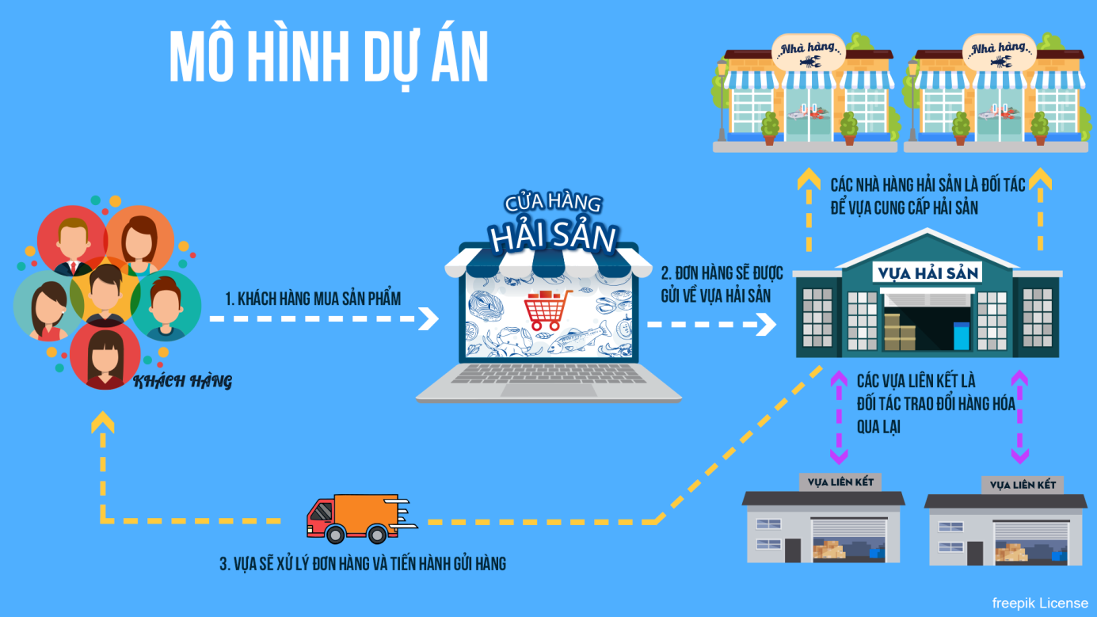

Dự án sử dụng mô hình hợp giữa bán hàng trực tuyến được quản lý và được vận hành bởi vựa hải sản chính kết hợp với các vựa liên kết liên kết để nhằm tạo ra một kênh bán hàng hải sản tại Nha Trang với dịch vụ giao hàng tận nơi nhanh chóng. Với mục tiêu mở rộng ra toàn quốc sau này.

Mô hình dự án đầu tiên sẽ được triển khai tại Nha Trang (Khánh Hòa), vựa hải sản chính sẽ được xây dựng và hoạt động tại đây bao gồm việc phân phối và bán hải sản. Từ đây vựa chính sẽ xây dựng website bán hàng. Các đối tác được liên kết sẽ được hiển thị thương hiệu của mình lên website.

Website sẽ sử dụng tối đa hiệu quả của các kênh mạng xã hội để truyền thông và tiếp thị sản phẩm tới khách hàng.

Khi khách hàng đặt mua hàng trên web ở một địa điểm bất kì tại Khánh Hòa, vựa sẽ kiểm tra số lượng hàng để gửi cho khách hàng, nếu số lượng hàng không đủ để đáp ứng hệ thống sẽ chọn một trong những vựa liên kết và liên hệ để vựa chính tiến hành tới nhận hàng và giao cho khách hàng. Việc giao hàng sẽ được đơn vị cung cấp sản phẩm trực tiếp vận chuyển hoặc gửi đơn cho các đơn vị vận chuyển chuyên nghiệp hiện có trên thị trường.

Các đối tác liên kết một chiều (nhà hàng) sẽ được vựa cung cấp nguồn hải sản tươi sống và chất lượng hàng ngày, và được hiển thị thương hiệu trên website, cũng như giới thiệu du khách đến thưởng thức các món ăn tại nhà hàng một cách tận tình và miễn phí.

Mô hình của dự án nhằm tạo ra một trang thương mại điện tử trực tuyến trong việc chuyên bán hàng hải sản và xây dựng thương hiệu của vựa chính tại Nha Trang đóng vai trò là một đơn vị vận hành và quản lý trang thương mại điện tử trực tuyến đó. Vì lý do trang bán hàng trực tuyến sẽ được vận hành bởi chính vựa hải sản chính nên sẽ hiểu được phân khúc và tâm lý khách hàng cần những gì khi mua hải sản. Từ đó sẽ đưa ra được những giải pháp tối ưu nhất cho các vựa liên kết, nhà hàng liên kết và người tiêu dùng.

* 1. Phân khúc khách hàng:

Đối với dự án, hiện có hai phân khúc khách hàng.

Nhóm phân khúc khách hàng là người bán:

* Nhóm này bao gồm các nhà cung cấp hải sản tươi sống, khô, áp đông, ... được gọi là khách hàng vựa liên kết, cùng với các nhà hàng cung cấp những món ăn được chế biển từ hải sản được gọi là nhà hàng liên kết.

Nhóm phân khúc khách hàng là người mua:

* Đối với nhóm khách hàng là người sử dụng trang web và là người trực tiếp mua hải sản. Đầu tiền dự án hướng tới các người phụ nữ là nội trợ trong gia đình nhằm có thể giúp họ dễ dàng trong việc lựa chọn và mua hải sản khi ở nhà tiện lợi trong việc vận chuyển và giao hàng, người nội trợ sẽ loại bỏ được các rủi ro khi ra ngoài tham gia giao thông và đi mua hải sản. Các công chức, viên chức, nhân viên văn phòng làm việc tám giờ một ngày không có nhiều thời gian để đi đến những cửa hàng hải sản để lựa chọn thay vào đó họ có thể dành một ít thời gian nghỉ trưa của mình để lựa chọn hải sản trực tiếp trên trang web và sẽ được vận chuyển trực tiếp đến địa điểm mà họ mong muốn,khách du lịch nội địa mua làm quà,...
* Đối với nhóm khách hàng người mua trực tiếp đến vựa chính, vựa sẽ cung cấp đầy đủ các loại hải sản (tươi sống, khô, cáp đông,...) cho người tiêu dùng dễ lựa chọn, phù hợp với hầu hết mọi đối tượng người tiêu dùng, đặc biệt vựa chính sẽ cung cấp số lượng lớn hải sản cho các chuỗi cửa hàng, nhà hàng hải sản khác, các doanh nghiệp trường học, cửa hàng, siêu thị,…
  1. **Quy mô của dự án**
     1. **Sơ đồ tổ chức**

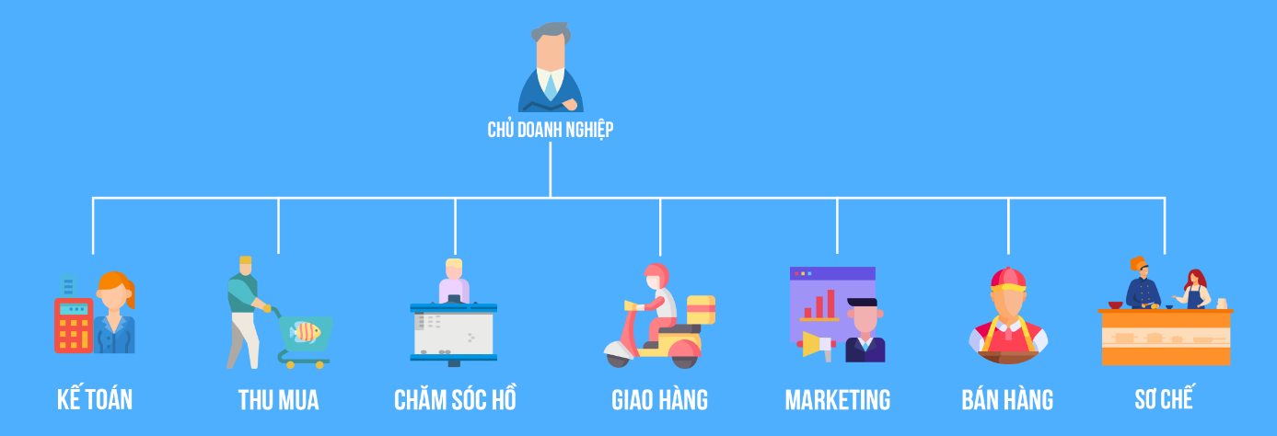

* + 1. **Số lượng và lương nhân sự**

BẢNG 3.1 BẢNG LƯƠNG NHÂN SỰ DỰ KIẾN

|  |  |  |
| --- | --- | --- |
| **BẢNG LƯƠNG NHÂN SỰ DỰ KIẾN** | | |
| Chức vụ | Số lượng | Mức lương/tháng |
| Quản lý | 1 | 15.000.000 |
| Kế toán | 1 | 7.500.000 |
| Thu mua | 1 | 7.000.000 |
| Quản lý hồ | 1 | 8.000.000 |
| Chăm sóc hải sản | 2 | 6.500.000 |
| Shipper | 2 | 5.000.000 |
| Tạp vụ | 2 | 5.500.000 |
| Marketing | 1 | 6.000.000 |
| Bán hàng | 2 | 5.500.000 |
| Sơ chế | 2 | 5.500.000 |

* + 1. **Trang thiết bị cửa hàng**

BẢNG 3.2: BẢNG TRANG THIẾT BỊ CỬA HÀNG

|  |  |  |  |
| --- | --- | --- | --- |
| **STT** | **Tên** | **Số lượng** | **Ghi chú** |
| **1** | **Bể chứa hải sản sống** | **1** | **Hệ thống lọc** |
| **2** | **Tủ cáp đông** | **2** | **1 nhỏ, 1 lớn** |
| **3** | **Tủ mát** | **2** |  |
| **4** | **Máy tính bàn** | **2** |  |
| **5** | **Bàn ghế làm việc** | **4** |  |
| **6** | **Máy lạnh** | **1** |  |
| **7** | **Quạt trần** | **2** |  |
| **8** | **Máy ép chân không** | **1** |  |
| **9** | **Bộ sơ chế hải sản** | **1** | **Dụng cụ dao thớt** |
|  |  |  |  |

* 1. **Các yếu tố ảnh hưởng đến dự án**
     1. **Yếu tố kinh tế**

Do ảnh hưởng của dịch bệnh Covid-19, các chỉ tiêu kinh tế của tỉnh Khánh Hòa 4 tháng đầu năm 2020 tăng thấp hoặc giảm so với cùng kỳ, cụ thể: Chỉ số sản xuất công nghiệp (IIP) tăng 4,18% so cùng kỳ năm trước; tổng mức bán lẻ hàng hóa và doanh thu dịch vụ giảm 30% so với cùng kỳ năm trước; doanh thu du lịch giảm 56,1% với số lượt khách lưu trú giảm 69,6%; Kim ngạch xuất khẩu hàng hóa giảm 5,3%; thu nội địa giảm 23,5% so cùng kỳ.

Xu hướng nhận thấy nền kinh tế ngày càng đẩy mạnh phát triển ngành công nghiệp và dịch vụ.

**Như vậy:**

- Mang lại thu nhập cho chủ đầu tư.

- Tạo cơ hội làm việc.

- Là nơi đáp ứng nhu cầu hải sản của khách hàng.

- Đóng góp vào ngân sách nhà nước.

* + 1. **Yếu tố xã hội**

Dân số của thành phố là khá trẻ, năng động, hiện đại, thích hướng ngoại, mức thu nhập tương đối cao dẫn đến nhu cầu về mọi mặt đều tăng cao.

Mức sống của người dân ngày càng được cải thiện hơn dẫn đến nhu cầu của con người vì thế được nâng cao hơn.

Ở thành phố Nha Trang ăn uống là một văn hóa không thể thiếu, người dân chi cho ăn uống khá nhiều, họ làm ra chỉ để phục nhu cầu trước mắt đặc biệt là ăn uống.

Vì thế mà thị trưởng về lĩnh vực ăn uống đặc biệt là hải sản ở thành phố Nha Trang rất đa dạng và hấp dẫn.

Nhiều khách du lịch nội địa vào năm 2020.

* + 1. **Yếu tố văn hóa**

Tính đặc thù của nền văn hóa cụ thể ở đây là ẩm thực giúp cho sản phẩm của doanh nghiệp chúng tôi có thể thích ứng và xâm nhập vào thị trường.

Thực khách sẽ có nhiều sự lựa cho về các loại hải sản để đáp úng đứng thực đơn của bữa cơm.

* + 1. **Yếu tố khách hàng**

Tương tác với khách hàng:

Đáp ứng nhu cầu khách hàng:

- Đáp ứng đa dạng, đầy đủ các mặt hàng hải sản.

- Đảm bảo uy tín chất lượng của hải sản.

- Giao hàng tận nơi, đúng sản phẩm cho khách.

Đối tượng khách hàng:

- Khách hàng trong nước và khách hàng tại địa phương.

- Khách du lịch.

Cấu trúc định giá:

- Theo thời gian.

- Theo khách hàng.

* + 1. **Đối tác**

- Các chủ đầm, đìa hải sản.

- Các vựa hải sản lân cận.

- Các khách sạn nhà hàng có nhu cầu nhập hải sản.

- Các doanh nghiệp, trường học, siêu thị,..,

* + 1. **Đối thủ cạnh tranh**

Các cửa hàng đã có danh tiếng từ lâu trên thị trường đã có được một lượng khách hàng thân thiết ổn định. Các siêu thị.

## Mục tiêu, giá trị, tầm nhìn:

Mục tiêu của dự án nhằm mang lại lợi ích cho người tiêu dùng trên khắp cả nước, hiện tại là Nha Trang – Khánh hòa, tăng nguồn thu nhập cũng như số lượng sản phẩm bán ra bởi các vựa hải sản liên kết, các nhà hàng hải sản liên kết với dự án. Ngoài ra ngư dân đánh bắt và nuôi trồng thủy hải sản sẽ có được lợi ích từ dự án khi hàng hóa hải sản được bán ra mua vào liên tục và ổn định. Nhắm tới việc giải cứu hải sản trong tỉnh và tương lai là toàn quốc sau hậu Covid-19.

Nâng cao giá trị của hải sản Khánh Hòa đối với khách du lịch và người dân nội địa. Giúp người dân tiếp cận nhiều hơn với bán hàng trực tuyến để thấy được tầm quan trọng cũng như sự thuận tiện mà mua hàng trực tuyến mang lại.

Liên kết các vựa hải sản, nhà hàng hải sản và các cửa hàng hải sản lại với nhau nhằm thành lập một chuỗi liên kết hải sản trên thị trường bán hàng thương mại điện tử. Thúc đẩy quá trình bán hải sản trên thị trường online phát triển và tiếp cận được tối đa người tiêu dùng cũng như những phân khúc khách hàng mà dự án hướng tới.

Những giá trị mà dự án mang lại cho khách hàng:

* Đối với nhóm khách hàng là người bán: Thúc đẩy được quá trình bán hải sản trên thị trường online vốn còn khá mới mẻ đối với mặt hàng hải sản. Giúp các vựa hải sản liên kết, nhà hàng liên kết tiếp cận tối đa được người tiêu dùng bằng cách sử dụng các kênh tiếp thị hiện đại nhất hiện nay. Mở rộng thị trường hải sản online ra toàn quốc và tầm nhìn xuyên quốc gia. Các nhà hàng liên kết, vựa liên kết sẽ được hưởng lợi từ việc được đơn vị vận hành tiếp thị miễn phí đến người tiêu dùng.
* Nhóm khách hàng là người mua: Việc đầu tiên khách hàng là người mua hang sẽ thuận tiện trong việc lựa và mua hải sản thông qua màn hình điện thoại hoặc máy vi tính. Nếu cần thiết trang web cũng là một kênh đánh giá khách quan và chân thật nhất từ đó khách hàng có thể trực tiếp đến các vựa hải sản và nhà hàng liên kết để mua hàng trực tiếp. Thông qua việc mua hàng trực tuyến khách hàng sẽ giảm được tối ra các nguy cơ khách quan khi ra ngoài mua hải sản. Được giao hàng tận nơi và nhanh chóng giúp đảm bảo hải sản đúng tình trạng khi khách hàng lựa chọn mua.

Những vấn đề mà dự án có thể giải quyết giúp khách hàng:

* Vấn đề khách hàng quan tâm nhất khi mua hải sản online là việc chất lượng hải sản có được đảm bảo hay không. Để giải quyết vấn đề này dữ án đã đưa ra mô hình vựa hải sản liên kết, nhà hàng hải sản liên kết nhằm giúp định vị vị trí của khách hàng và đề xuất những giang hàng hải sản gần nhất để giảm thiểu tối đa thời gian vận chuyển giúp cho hải sản được bảo quản trong điều kiện thuận lợi và tốt nhất, mang lại giá trị đích thực cho cả người mua và bán.
* Giảm thiểu được tối đa thời gian, chi phí và rủi ro khi ra ngoài mua hải sản của khách hàng. Khách hàng chỉ cần truy cập trang web, lựa chọn địa điểm cần mua sau đó lựa chọn giang hàng mà khách hàng muốn. Việc còn lại chỉ là chọn hải sản mà khách hàng thích sau đó đặt mua một cách nhanh chóng và dễ dàng.
* Giúp các vựa hải sản liên kết, nhà hàng liên kết có thêm nguồn hàng hải sản chất lượng và giá cả cạnh tranh khi nhập hàng từ vựa hải sản chính. Và giúp cho các đối tác liên kết bán được hàng thông qua tiếp thị sản phẩm.

Sản phẩm cốt lõi của dự án, giải pháp mới, tính sáng tạo của dự án:

* Sản phẩm cốt lõi của dự án bao gồm:
  + Mô hình vựa chính: Sẽ có một vựa hải sản chính được xây dựng và kinh doanh tại Nha Trang, mục đích để xây dựng thương hiệu hải sản của vựa, đồng thời cung cấp sỉ và lẻ các loại hàng hải sản cho các nhà hàng, các cửa hàng kinh doanh hải sản trên khắp tỉnh Khánh Hòa. Là một nơi để khách hàng có thể tới tham quan và lựa chọn mặt hàng hải sản muốn mua nếu khách hàng muốn mua hàng trực tiếp. Vựa chính sẽ là đơn vị vận hành trang web bán hàng trực tuyến.
  + Mô hình website bán hàng thương mại điện tử: Trang web bán hàng sẽ là một kênh bán hàng được vận hành bởi vựa hải sản chính được đặt tại Nha Trang. Kèm theo đó là đẩy mạnh truyền thông trên các kênh tiếp thị bán hàng, giúp tiếp cận được tối đa người tiêu dùng.
* Giải pháp mới của dự án là sử dụng mô hình hải sản liên kết, giúp liên kết các nhà hàng hải sản, vựa hải sản lại với nhau để tạo ra một liên minh hải sản liên kết trên thị trường online cũng như thị trường trực tiếp. Giúp tiếp cận được tối đa người tiêu dùng trên khắp cả nước và tương lai là toàn cầu.
* Khách hàng sẽ chọn sản phẩm và giải pháp của dự án thay vì lựa chọn sản phẩm khác với những lý do sau: Khách hàng là người mua sẽ nhận được nhiều lợi ích từ việc sử dụng hệ thống, giúp khách hàng có thể dễ dàng mua hải sản trực tuyến một cách dễ dàng, tiện lợi và nhanh chóng. Khách hàng là người bán sẽ được tiếp thị trực tiếp trên các kênh truyền thông, thông qua việc vựa chính sẽ chi chi trả chi phí tiếp thị trang web trên các kênh tiếp thị nổi tiếng.
  1. **Chiến lược marketing của dự án:**
     1. **Các kênh truyền thông**

Với việc sử dụng mô hình bán hàng trực tiếp truyền thống dựa án còn sử dụng mô hình thương mại điện tử qua mạng internet. Sự phát triển của ngành công nghiệp Internet và các trang mạng xã hội đã làm thay đổi phương thức truyền thông marketing trong thời đại công nghệ số.

Những ưu điểm mà việc sử dụng các kênh truyền thông kỹ thuật số mang lại vô số lợi ích cho dự án. Hiện này, số lượng người sử dụng internet ở Việt Nam là hơn 50 triệu người. Truyền thông trực tuyến không chỉ là công cụ giúp doanh nghiệp triển khai các dự án Marketing nhanh chóng, mà còn giúp doanh nghiệp đo lường hiệu quả chiến dịch truyền thông một cách dễ dàng thông qua các bảng số liệu, thông kê được cập nhật theo thời gian thật.

Việc lựa chọn kênh truyền thông trong thời đại marketing công nghệ số là vô cùng quan trọng. Mỗi kênh truyền thông, nhất là kênh truyền thông trực tuyến, đều có ưu điểm và nhược điểm. Dưới đây là các kênh truyền thông mà dự án lựa chọn:

* **Facebook:** Quảng cáo bằng trang Page chính của vựa HẢISẢNTỐT.COM đối tượng của trang này chủ yếu là ở:

-Độ tuổi từ 18-60

- Giới tính: nam và nữ

* **Youtube:** Một kênh truyền thông đa phương tiện cũng đến từ Google. Những năm gần đầy các dự án bắt đầu chú ý đến Youtube và coi nó như một công cụ hữu ích để truyền thông hình ảnh, video, sản phẩm, dịch vụ của dự án. Đặc biệt là khi các video quảng cáo trên youtube xuất hiện với tầng suất ngày càng dày đặt trong những video chủ đề hot để dễ dàng có thể tiếp cận được khách hàng. Xu hướng xem video trong những năm trở lại đây trên Youtube có thể xem đây là kênh truyền thông lớn và tiềm năng trong thời gian tới. Vựa sẽ quay những video về hải sản để khách hàng có cách nhì chân thực nhất
* **Website:** vựa có website riêng Haisantot.com mọi loại hải sản sẽ được cập nhật hằng ngày và quảng cáo

**3.6.2 Quan hệ khách hàng**:

Đối với dự án, dự án chú trọng đến mối quan hệ giữa khách hàng với vựa hải sản chính thông qua nền tảng website. Và để tạo được mối quan hệ với khách hàng, giữ chân khách hàng cũng như thu hút thêm khách hàng mới chúng tôi luôn chú trọng vào:

* Thời gian của khách hàng: Không ai thích chờ đợi quá lâu khi mua hàng. Vì thế việc để khách hàng chờ đợi hàng giờ là không thể chấp nhận được, với sự hỗ trợ của nhiều kênh liên lạc hiện đại cho phép giải quyết nhanh yêu cầu của khách hàng chỉ trong một lần liên lạc.
* Cá nhân hóa trong việc chăm sóc khách hàng: Sản phẩm chất lượng không còn là yếu tố duy nhất góp phần mang lại sự hài lòng cao cho khách hàng bởi vì trải nghiệm khách hàng sẽ được đặt lên trên giá cả trong tương lai. Vì vậy dự án luôn mong muốn tạo ra một môi trường nơi mà khách hàng cảm thấy mình luôn được ưu tiên giải quyết vấn mọi vấn đề.
* Tạo những ưu đãi, khách hàng thân thiết dành tặng cho khách hàng: Thể hiện sự trân trọng của bạn với khách hàng bằng cách giới thiệu cho họ chương trình khách hàng thân thiết. Ưu đãi khi đăng ký thành viên hoặc mua hàng từ hệ thống.
  1. **Nguồn lực chính:**

Nguồn lực chính giúp dự án có thể tồn tại và phát triển đòi hỏi các yếu tố cần và đủ dưới đây.

Nhân lực: Nguồn lực trẻ và có kinh nghiệm về các vấn đề của thủy hải sản, vấn đề của khách hàng và vấn đề của hệ thống.

Tài nguyên: Nguồn tài nguyên chính của dự án là khu vực đặt vựa chính và nền tảng website bán hàng thương mại điện tử.

Môi trường: Môi trường thúc đẩy sự sáng tạo trong công việc, giúp mọi nhân viên có thể cùng nhau cố gắng và phát triển.

* 1. **Hoạt động chính:**

Hoạt động chính của dự án bao gồm phát triển vựa hải sản được xây dựng tại Nha Trang cùng với phát triển hệ thống bán hàng hải sản trực tuyến.

Đối với việc phát triển và xây dựng vựa hải sản chính được đặt tại Nha Trang:

* Liên kết trực tiếp với các chủ đầm, đìa, ngư dân đánh bắt hải sản để nhập hải sản về vựa.
* Bán hải sản trực tiếp cho khách hàng đến vựa mua.

Đối với việc phát triển nền tảng website bán hàng thương mại điện tử, dự án ban đầu sẽ có những tính năng cơ bản sau đây:

* Danh sách các mặt hàng hải sản được chia theo danh mục, với thời giá được cập nhật chính xác và liên tục theo ngày, các chức năng tương tác với mặt hàng cơ bản của các trang web bán hàng.
* Tính năng tạo giang hàng cho các vựa hải sản liên kết.
* Tính năng quản lý tài khoản khách hàng, khi khách hàng tạo tài khoản hay mua hàng, sẽ được tích điểm tích lũy dùng cho nâng cấp tài khoản và nhận khuyến mãi.
* Tính năng tạo các sự kiện ưu đãi, khuyến mại.
* Danh sách các vựa liên kết với hệ thống.
* Theo dõi đơn hàng từ khách hàng.
* Hỗ trợ tư vấn trực tuyến và miễn phí.
* Tiếp thị qua các kênh truyền thông.
* Giao hàng tận nơi

Chuỗi phân phối sản phẩm được xây dựng theo mô hình:



* 1. Cấu trúc chi phí:

|  |  |  |  |  |  |
| --- | --- | --- | --- | --- | --- |
| TÊN CHI PHÍ | SỐ LƯỢNG | TIỀN |  | Năm | Tổng |
| Mặt bằng | 1 | 35.000.000/tháng | 200.000.000(cọc) | 1 | 620.000.000 |
| Nước | 144m3/năm | 20.000 |  | 1 | 2.880.000 |
| Điện | 1 | 18.000.000/Tháng |  | 1 | 216.000.000 |
| Hệ thống bể + lọc nước | 1 | 100.000.000 |  | 1 | 100.000.000 |
| Biển hiệu quảng cáo | 1 | 3.000.000 |  | 1 | 3.000.000 |
| Hotline | 1 | 21.000.000 |  | 1 | 21.000.000 |
| Nhân viên | 12 | 100.000.000 |  | 1 | 1200.000.000 |
| Trang thiết bị | 1 | 50.000.000 |  | 1 | 50000000 |
| Chi phí quảng cáo | 1 | 100.000.000 |  | 1 | 100.000.000 |
| Thi công, xây dựng |  |  |  |  | 17200000 |
| Tổng |  |  |  |  | 2.330.080.000 |
|  |  |  | Chi phí nhập hải sản 1 tháng | 630.000.000 | 2.960.080.000 |

* 1. Doanh thu, lợi nhuận dự kiến:
     1. Dự báo doanh thu

(Bảng 3.1 Dự báo doanh thu)

|  |  |  |  |
| --- | --- | --- | --- |
| DOANH THU LỢI NHUẬN | NĂM 1 |  | |
|  | Tháng | Năm | |
| Doanh thu | 900.000.000 | 10.800.000.000 | |
| Chi phí Hải sản | 630.000.000 | 7.560.000.000 | |
| Chi phí khấu hao | 15.000.000 | 180.000.000 | |
| Thuế | 27000000 | 324.000.000 | |
| Chi phí |  | 2.330.080.000 | |
| Lợi nhuận chưa trừ chi phí | 270.000.000 | 3.240.000.000 | |
| Lợi nhuận | 228.000.000 | 405.920.000 | |
| DOANH THU LỢI NHUẬN | NĂM 2 trở đi | |  | |
|  | Tháng | | Năm | |
| Doanh thu | 900.000.000 | | 10.800.000.000 | |
| Chi phí Hải sản | 630.000.000 | | 7.560.000.000 | |
| Chi phí khấu hao | 15.000.000 | | 180.000.000 | |
| Thuế | 27000000 | | 324.000.000 | |
| Chi phí |  | | 2.038.880.000 | |
| Lợi nhuận chưa trừ chi phí | 270.000.000 | | 3.240.000.000 | |
| Lợi nhuận | 228.000.000 | | 697.120.000 | |

* + 1. Dự báo giá

(Bảng 3.2 Dự báo giá hải sản)

|  |  |  |  |  |  |
| --- | --- | --- | --- | --- | --- |
| **BẢNG GIÁ CÁC MẶT HÀNG HẢI SẢN** | | | | | |
| TƯƠI SỐNG | Giá | CÁP ĐÔNG | Giá | KHÔ | Giá |
| Tôm hùm bông | 1.520.000 | Tôm sú | 400.000 | Mực loại lớn | 950.000 |
| Tôm hùm xanh | 570.000 | Tôm hùm xanh | 470.000 | Mực loại nhỏ | 850.000 |
| Tôm sú | 450.000 | Mực một nắng | 480.000 | Cá cơm | 180.000 |
| Tôm bạc | 350.000 | Cá thu | 240.000 | Mắm cá cơm |  |
| Tôm thẻ | 180.000 | Cá thu một nắng | 240.000 |  |  |
| Tôm tít | 180.000 |  |  |  |  |
| Cá mú | 180.000 |  |  |  |  |
| Cá chim | 180.000 |  |  |  |  |
| Cà bò da giáp | 350.000 |  |  |  |  |
| Cá dìa | 350.000 |  |  |  |  |
| Cá đục | 180.000 |  |  |  |  |
| Cá bớp | 180.000 |  |  |  |  |
| Mực lá | 320.000 |  |  |  |  |
| Mực cơm | 300.000 |  |  |  |  |
| Mực ống | 280.000 |  |  |  |  |
| Sò dương | 160.000 |  |  |  |  |
| Nghêu trắng | 50.000 |  |  |  |  |
| Sò lụa | 150.000 |  |  |  |  |
| Sò lông | 80.000 |  |  |  |  |
| Ốc nhảy cái/theo con | 22.000 |  |  |  |  |
| Ốc nhảy đực | 180.000 |  |  |  |  |
| Cồi mai /con | 35.000 |  |  |  |  |
| Hàu | 50.000 |  |  |  |  |
| Ốc hương bông | 420.000 |  |  |  |  |
| Ốc hương Cam Ranh | 380.000 |  |  |  |  |
| Tu hài | 370.000 |  |  |  |  |
| Cua thịt | 370.000 |  |  |  |  |
| Cua gạch | 400.000 |  |  |  |  |
| Ghẹ | 320.000 |  |  |  |  |

* + 1. Dự báo thời gian hoàn vốn

(Bảng 3.1 Dự báo thời gian hoàn vốn)

|  |  |  |  |  |  |  |
| --- | --- | --- | --- | --- | --- | --- |
| **THỜI GIAN HOÀN VỐN** | | | | | | |
| **Năm** | **0** | **1** | **2** | **3** | **4** | **5** |
| Vốn đầu tư | 2.330.080.000 |  |  |  |  |  |
| Doanh thu |  | 405.920.000 | 697.120.000 | 551.520.000 | 551.520.000 | 551.520.000 |
| Ngân lưu ròng | -2.330.080.000 | 405.920.000 | 697.120.000 | 551.520.000 | 551.520.000 | 551.520.000 |
| Ngân lưu ròng tích lũy | -2.330.080.000 | -1.924.160.000 | -1.227.040.000 | -675.520.000 | -124.000.000 | 427.520.000 |
| Tổng thời gian hoàn vốn: 4 năm |  |  |  |  |  |  |

# SẢN PHẨM MẪU, MÔ HÌNH

## Các trang thiết bị tại vựa hải sản

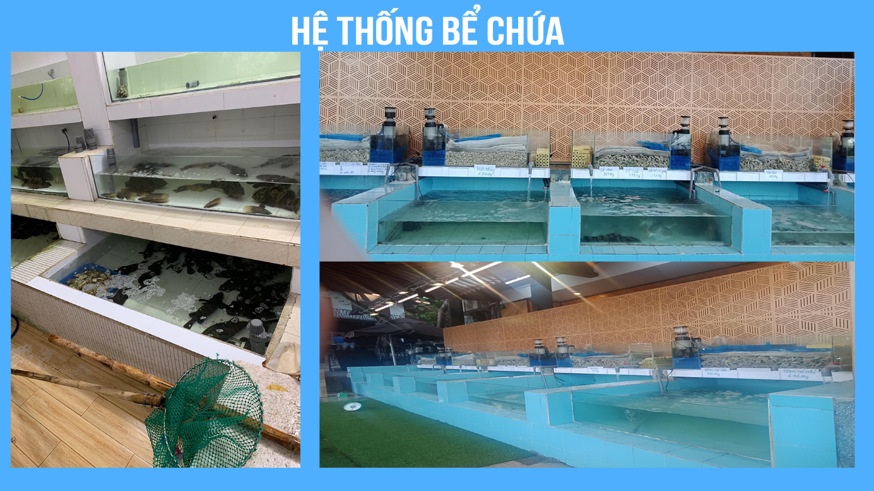

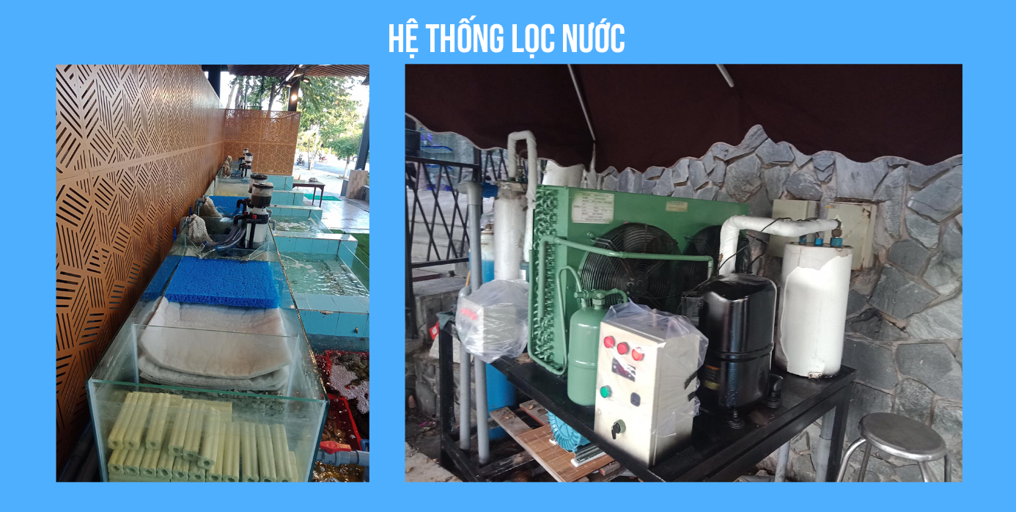

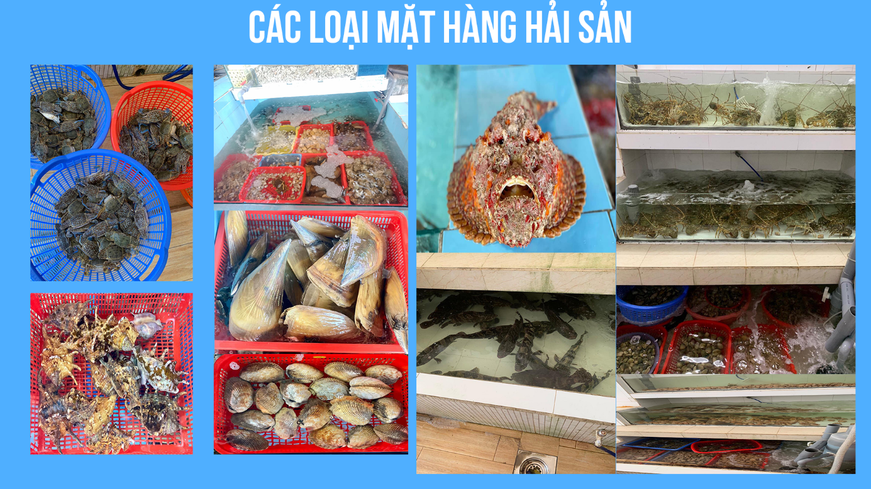

## Trang web thương mại điện tử ( haisantot.com )

### Giao diện chính

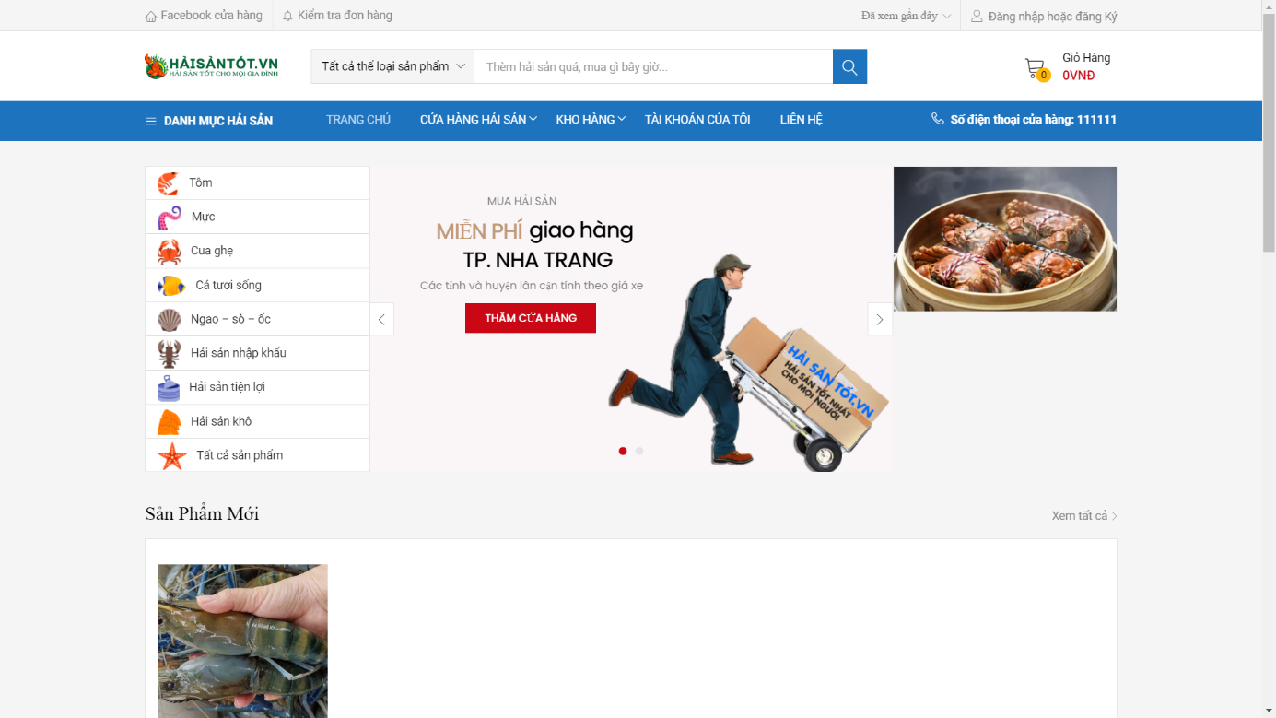

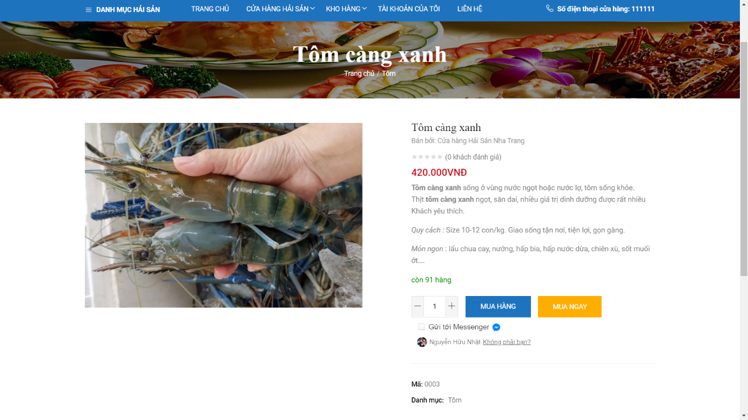

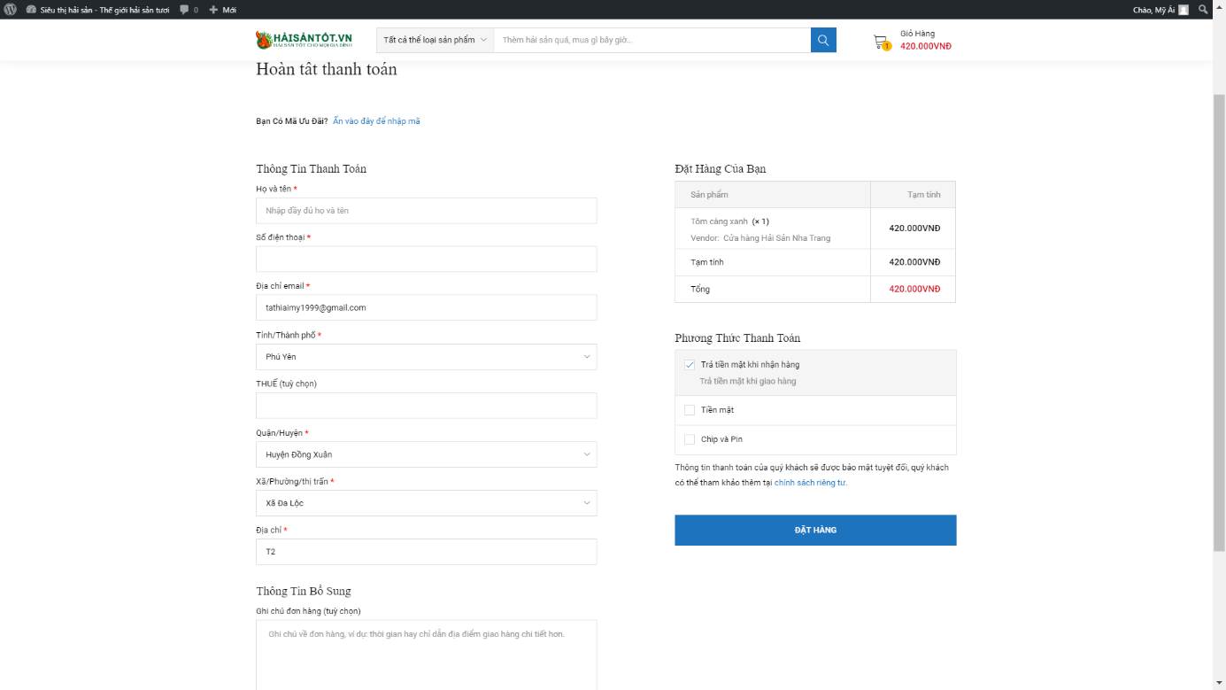

### Giao diện người bán hàng

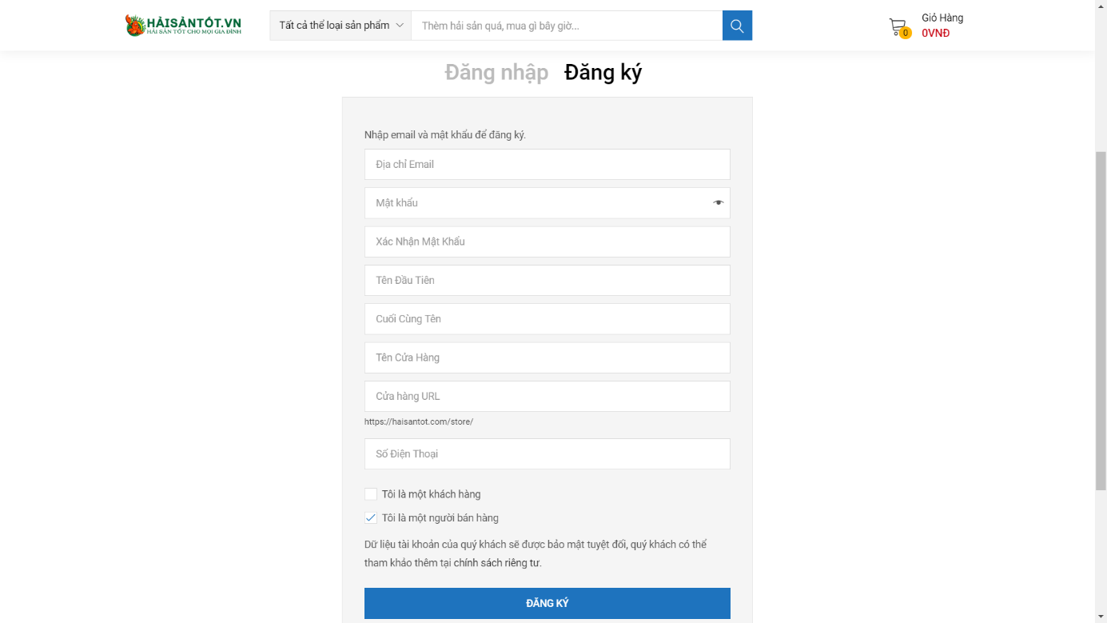

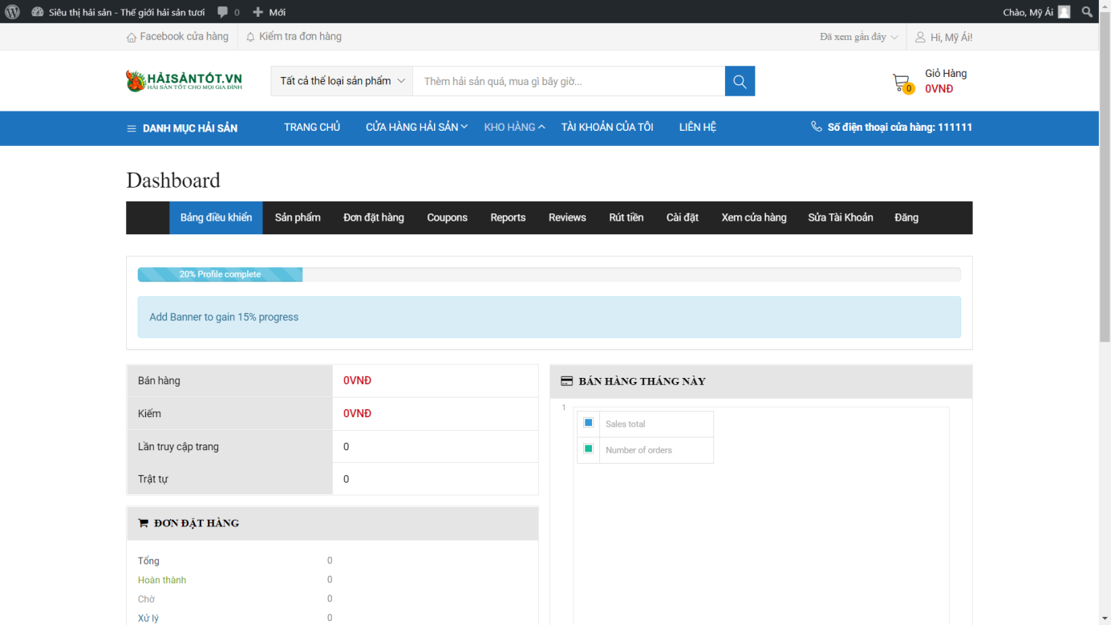

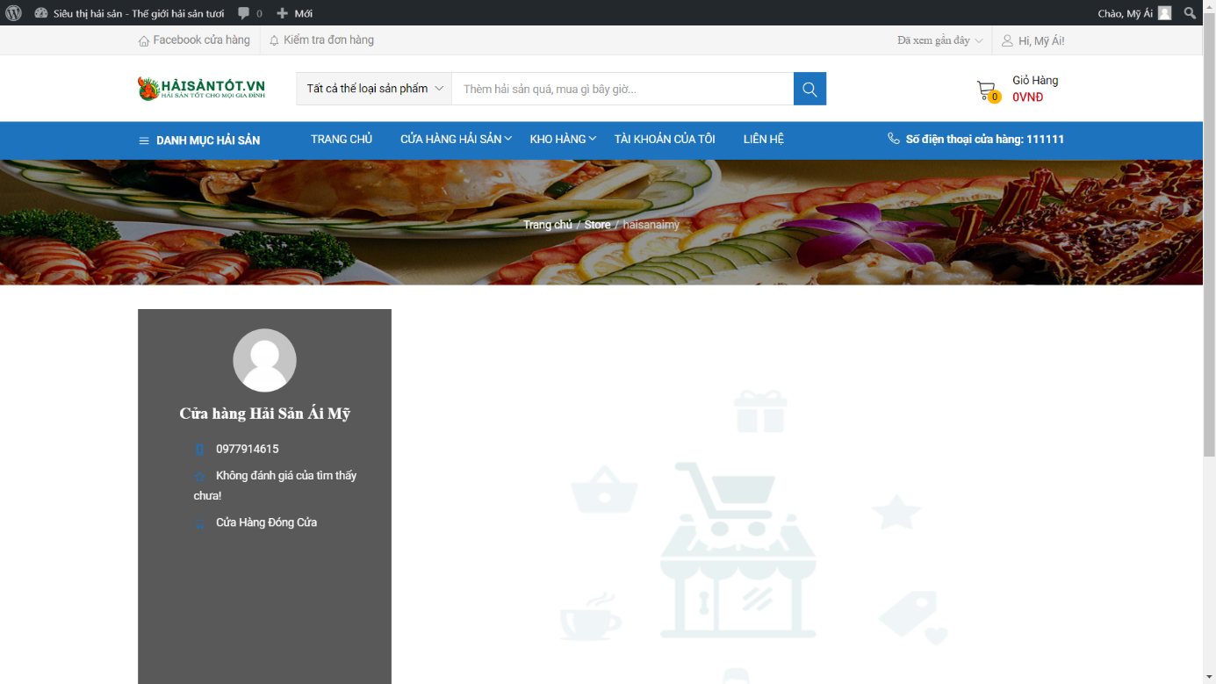

**Hệ thống tích điểm khách hàng thân thiết (Mô phỏng)**

